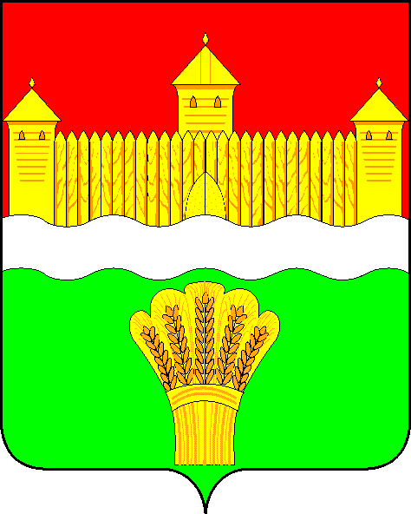
КЕМЕРОВСКАЯ ОБЛАСТЬ - КУЗБАСС
СОВЕТ НАРОДНЫХ ДЕПУТАТОВ
КЕМЕРОВСКОГО МУНИЦИПАЛЬНОГО ОКРУГА
ПЕРВОГО СОЗЫВА

СЕССИЯ № 22

РЕШЕНИЕ

от «29» апреля 2021 г. № 379
г. Кемерово

О внесении изменений в решение Совета народных депутатов Кемеровского муниципального округа от 16.04.2020 № 116 «Об утверждении Примерного положения об оплате труда работников муниципальных учреждений социального обслуживания населения Кемеровского муниципального округа и признании утратившими силу отдельных решений Совета народных депутатов Кемеровского муниципального района»

Руководствуясь Трудовым кодексом Российской Федерации, решением Совета народных депутатов Кемеровского муниципального округа от 30.12.2019 №46 «Об увеличении фондов оплаты труда работникам муниципальных учреждений Кемеровского муниципального округа», решением Совета народных депутатов Кемеровского муниципального округа от 30.12.2019 № 47 «О системах оплаты труда работников муниципальных учреждений Кемеровского муниципального округа», Уставом Кемеровского муниципального округа, Совет народных депутатов Кемеровского муниципального округа

РЕШИЛ:

- Внести в приложение к решению Совета народных депутатов Кемеровского муниципального округа от 16.04.2020 № 116 «Об утверждении Примерного положения об оплате труда работников муниципальных учреждений социального обслуживания населения Кемеровского муниципального округа и признании утратившими силу отдельных решений Совета народных депутатов Кемеровского муниципального района» следующие изменения:
  - Пункт 1.4. изложить в следующей редакции:
«1.4. Заработная плата работника учреждения, состоящая из вознаграждения за труд в зависимости от квалификации работника, сложности, количества, качества и условий выполняемой работы, компенсационных выплат (доплат и надбавок компенсационного характера, в том числе за работу в условиях, отклоняющихся от нормальных, работу в особых климатических условиях и иных выплат компенсационного характера), стимулирующих выплат (доплат и надбавок стимулирующего характера, премий и иных поощрительных и разовых выплат).
Заработная плата работника, полностью отработавшего за этот период норму рабочего времени и выполнившего нормы труда (трудовые обязанности), не может быть ниже минимального размера оплаты труда, установленного федеральным законодательством.
В состав заработной платы (части заработной платы), не превышающей МРОТ не включаются следующие выплаты:
- районный коэффициент;
- за работу в условиях, отклоняющихся от нормальных (при выполнении работ различной квалификации, совмещении профессий (должностей), сверхурочной работе, работе в ночное время, выходные и нерабочие праздничные дни, за работу с вредными и (или) опасными условиями труда и при выполнении работ в других условиях, отклоняющихся от нормальных).».
- Опубликовать настоящее решение в газете «Заря», разместить решение на официальном сайте Совета народных депутатов Кемеровского муниципального округа информационно-телекоммуникационной сети «Интернет».
- Контроль за исполнением настоящего решения возложить на Бушмину З.П. – председателя комитета по социальным вопросам.

Председатель Совета народных депутатов
Кемеровского муниципального округа В.В. Харланович

Глава округа М.В. Коляденко

